PERFIL DEL PROYECTO

NOMBRE DEL PROYECTO: “Fiestas patronales San Simón 2018”

UBICACIÓN: Área Urbana del Municipio de San Simón.

MUNICIPIO: San Simón

DEPARTEMENTO: Morazán

PERIODO DE EJECUCIÓN: De mayo a diciembre de 2018

MONTO DEL SUBPROYECTO: $ 38,802.66

FUENTES DE FINANCIAMIENTO: Fondos FODES 75%

- RESUMEN EJECUTIVO.

La Alcaldía municipal de San Simón, Departamento de Morazán, con el propósito de incentivar las actividades religiosas, educativas, deportivas, sociales y culturales que se desarrollan en el marco de las Fiestas Titulares y Patronales del municipio de San Simón implementara el proyecto: “Fiestas Patronales San Simón 2018” y en el marco de ejecución del proyecto también se brindara apoyo a los diferentes cantones del municipio en la celebración de las de las fiestas cantonales.
Las Fiestas patronales del municipio son en honor a sus patrones San Simón, las cuales inician con la elección y coronación de la reina de las fiestas patronales, el inicio de estas actividades es a partir del día 24 hasta el día 28 de octubre del corriente año, realizando diversas actividades.

- DESCRIPCIÓN Y ANÁLISIS DE LA PROBLEMÁTICA A RESOLVER.

La Villa de San Simón se encuentra en la zona norponiente del departamento de Morazán; la municipalidad con el propósito de incentivar las actividades religiosas, educativas, deportivas, sociales y culturales que se desarrollan en el marco de las fiestas patronales del casco urbanos y a la vez apoyando la celebración de las fiestas Cantonales, la celebración de las fiestas patronales del municipio son en honor a su patrono San Simón las cuales inician con la elección y coronación de la reina de las fiestas patronales, el inicio de estas actividades es a partir del día 24 hasta el día 28 de octubre corriente año, en la cual se realizan diversas actividades tales como: Elección y coronación de la reina, desfile de correos, alboradas, schow de payaso y juegos recreativos, torneo de futbol, celebración al adulto mayor y niñez, concurso de bandas de paz y schow de música andina, fiestas de gala y desfiles de carroza, quema de pólvora china entre otras.
Las fiestas patronales se desarrollan del día 24 al día 28 de octubre de cada año, en honor a San Simón, sin embargo, en cada Cantón y Caserío se Celebran las fiestas a sus patronos a las cuales también la municipalidad haces su respectivo aporte económico con el objetivo de preservar los valores, costumbres y tradiciones del municipio.
Las diferentes actividades que se realicen en la ejecución del proyecto serán financiadas con fondos provenientes de la asignación presupuestaria FODES 75%; de la cual se tiene la disponibilidad mensualmente, además el Art. De la ley FODES, literalmente establece: “Los recursos proveniente del fondo municipal podrán invertirse entre otros, a la adquisición de vehículo para el servicio de recolección y transporte de basura, maquinaria…, así como también para ferias, fiestas patronales,”
Por tal razón el Consejo Municipal actuante en uso de sus facultades legales, realizara el proyecto integrando la participación de cada uno de los Caseríos, Cantones y el casco Urbano de este municipio de San Simón, Departamento de Morazán.
Para el desarrollo y puesta en marcha de las diferentes actividades antes mencionadas, se hará el respectivo uso de las instalaciones municipales (canchas de futbol, casas comunales, diferentes calles y avenida etc.)

- UBICACIÓN GEOGRÁFICA, DIVISIÓN ADMINISTRATIVA, POBLACIÓN Y BENEFICIARIOS.

La Villa de San Simón tiene una extensión de 39.14 km^{2,} ubicado a 35 kilómetros del municipio de San Francisco Gotera, cabecera departamental de Morazán, y a 195.00 kilómetros de la capital San Salvador.
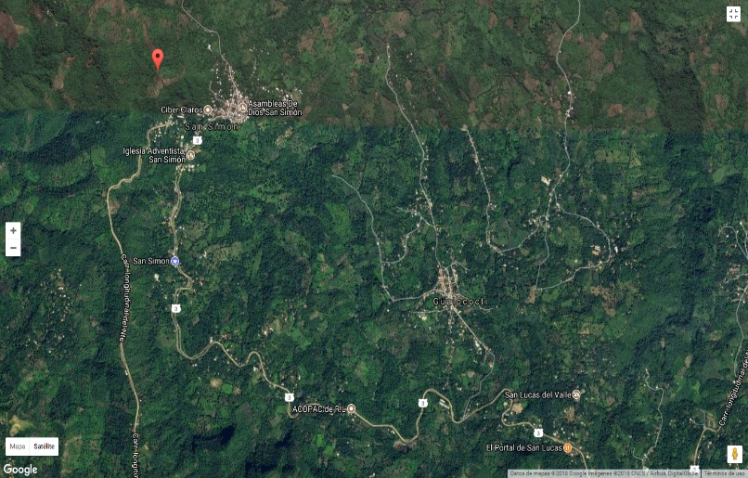
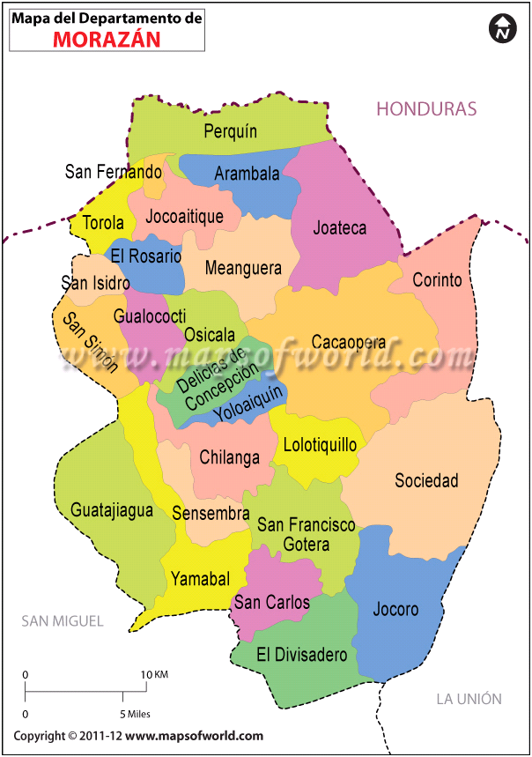
Sus colindantes geográficos son: Al Norte por los municipios de San Antonio Del Mosco (Depto. San Miguel) y San Isidro (Depto. de Morazán); al poniente por los municipios de Ciudad Barrios y Carolina (ambos del Depto. de San Miguel); al Oriente por los municipios de Gualococti y al Sur por el Municipio de Chilanga, Yamabal y Guatajiagua (Depto. De Morazan)

3.1 División política y administrativa del municipio de San Simón.
No | CANTONES | CASERIOS
1 | El Carrizal | - El Carrizal  - Los Hernandez  - La Colonia
2 | Las Quebradas | - Las Quebradas  - Junquillo  - El Volcan  - Los Guevaras
3 | Potrero de Adentro | - Potrero Centro  - Tiquicera  - Los Baustita
4 | Valle Grande | - Valle Grande  - El Matazano  - El Potrerio  - Los Corrales
5 | El Cerro | - El Cerro  - Valle Alegre  - Valle Triste
6 | San Francisco | - San Francisco  - El Mora  - Sequia de Agua y Los Arenales
 | Casco Urbano | - Barrio El Centro  - Barrio El Calvario  - Barrio La Fuente  - Colonia el Zapote  - Colonia Guatemala  - Colonia Panama

Para su administración La Villa de San Simón se divide en la cabecera o casco urbano; 6 cantones y 26 caseríos, distribuidos de la forma que se presenta en el cuadro anterior.
  - Población del Municipio.

De acuerdo con el VI Censo de población y V de Vivienda 2007, la Villa de San Simón tiene una población de 10108 habitantes, con una población por grupos etareos, de la siguiente forma.
TOTAL | MUJERES | HOMBRE | TOTAL
10108 | 5186 | 4922 | 10108
 | AREA URBANA 834 | AREAURBANA 793
 | AREA RURAL 4532 | AREA RURAL 4129
Fuente: Según Datos de Intervida ong.

  - Beneficiarios

Actualmente el municipio de divide en 6 Cantones y la zona Urbana en cuatros Barrios, la Municipalidad apoya en el desarrollo de estas festividades a cada Barrio proporcionándole una cantidad económica y el pago de alguna orquesta o grupo musical, así como también a los cantones y Caseríos se les asigna un monto especifico para celebrar las fiestas cantonales.
- OBJETIVOS

  - Objetivo General.

- Contribuir y mantener las tradiciones del municipio e incentivar la juventud a formar parte de las costumbre y tradiciones que se han venido transmitiendo de generación en generación.

4.2 Objetivos Específicos.

- Generar actividades de sano esparcimiento a las familias del municipio de San Simón.

- Garantizar de que las tradiciones y costumbre se mantengan en la población.

- RESULTADOS.

R 1: Realización de las diferentes actividades religiosa, deportivas, culturales y sociales en marcada en el proyecto.

- DURACIÓN DEL PROYECTO.

La duración del proyecto es de 8 meses, con este periodo se garantiza el cumplimiento de las actividades, metas y objetivos planteados.

- ENTIDAD EJECUTORA.

La entidad ejecutora del proyecto: “Fiestas Patronales San Simón 2018” será la municipalidad de Villa de San Simón, en coordinación con el jefe de la Unidad de Adquisiciones y Contrataciones Institucional (UACI) para lo cual se dispondrá de los servicios administrativos de la misma y de un contador para garantizar el manejo transparente de los fondos de inversión con que contará el referido proyecto.

